Hagyományosan az év elején adják át Zala megyében az előző esztendő legjobb kosárlabdázóinak a díjakat, s így volt ez az idén is. A kedden rendezett ünnepségen nem csak a megszokott kategóriákban köszöntöttek díjazottakat.

A Zala Megyei Kosárlabda Szövetség által 1991-ben első alkalommal meghirdetett választás immár sorrendben a 27. alkalmat jelentette, hogy a megyeszékhelyi Arany Bárány Hotelben összegyűltek a díjátadók és az ünnepeltek. A helyszín a kezdetektől azonos, s mint kiemelték a megszólalók, ez is rangot ad az eseménynek. Ezúttal a moderátor szerepét Bodrogi Csaba, a ZTE legendás, a magyar kosárlabdázás halhatatlanjai közé is beválasztott korábbi kiváló játékosa vállalta magára. Köszöntője után azonnal átadta a szót dr. Villányi Antalnak, a ZMKSZ elnökének, aki értékelte az előző évet. Mondandójának legfontosabb része az volt, hogy 2017-et nagyon jónak értékelte, mert sok örömet okozott. Kiemelte, hogy a férfi bajnokságban a Zalakerámia-ZTE KK bronzérmet szerzett, ám a legfontosabbnak azt tartotta: visszatért a közönség.
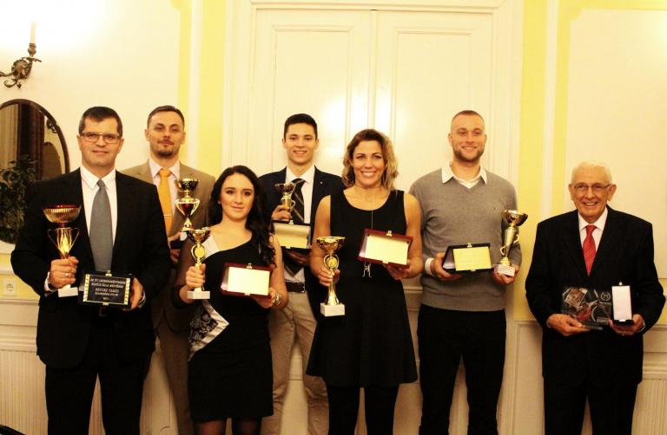
Az Év zalai kosárlabdázói elismerés díjazottjai, illetve a kép jobb szélén dr. Villányi Antal, a ZMKSZ elnöke Fotó: Jóna István

Ezt követően Bodnár Péter, a Magyar Kosárlabdázók Szövetsége főtitkára is köszöntötte a megjelenteket, aki nem jött üres kézzel. Mint mondta, az MKOSZ tavaly ünnepelte megalakulásának 75. évfordulóját, s ez alkalomból a szövetség elismeréseket is átadott azoknak, akik sokat tettek a sportág fejlődéséért. Akkor nem lehetett jelen dr. Villányi Antal, ám a főtitkár örömmel adta át előbb ezt, majd a Megye Kosárlabda Sportjáért Érdemrend gyémánt fokozatú elismerését.
Ezt követően következett a már hagyományos díjátadó, egyenként szólítva a győzteseket. Íme, 2017 díjazottjai.
Az év legjobb női utánpótlás játékosa: Kovács Georgina (Zalaegerszegi Kosárlabda TE).
Az év legjobb női felnőtt játékosa: Hegedüs-Őri Györgyi (ZTE NKK).
Az év legjobb férfi utánpótlás játékosa: Kovács Benedek (Zalakerámia-ZTE KK).
Az év legjobb férfi felnőtt játékosa: Szabó Zsolt (Zalakerámia-ZTE KK).
A Megyei Bajnokság legjobb játékosa: Hoffmann Balázs (Egerszegi AC).
Az év legeredményesebb edzője: Bencze Tamás (Zalakerámia-ZTE KK).
A „Kosárlabdáért Zala Megyében”: Pásztor Géza (ZMKSZ Tiszteletbeli elnök).

Forrás: ZAOL.hu

